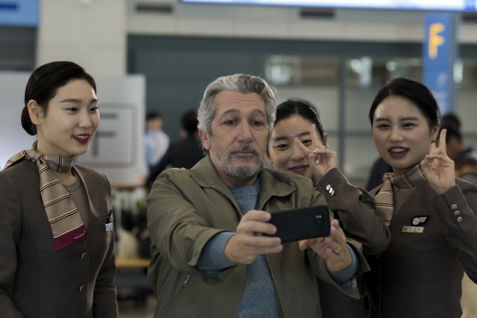
#jsemtady
(#jesuislà / #Iamhere)
Premiéra: 28. 5. 2020

Gaumont, Francie / Belgie, 2019
Režie: Éric Lartigau
Scénář: Thomas Bidegain, Éric Lartigau
Kamera: Laurent Tangy
Hudba: Evgueni & Sacha Galperine
Hrají: Alain Chabat, Doo-na Bae, Vincent Nemeth, Blanche Gardin, Ilian Bergala

Když se slavný francouzský šéfkuchař zčistajasna rozhodne vyrazit na druhou polokouli za tajemnou dívkou, kterou poznal na internetu, pak je jasné, že může jeho příběh skončit všelijak.
Věhlasný francouzský šéfkuchař Stéphane (Alain Chabat) žije poklidným životem a má všechny důvody, proč se cítit spokojeně. Přesto jedinou osobou, která jej udržuje naživu, je tajemná mladá Korejka Soo (Doo-na Bae), se kterou se náhodou spojil na lnstagramu. Baví se spolu na dálku o umění i sakurách, které právě rozkvétají, a zdá se, že si výborně rozumí navzdory vzdálenosti a všem jazykovým i kulturním bariérám.
Pak se jednou Stéphane rozhodne Soo nečekaně a bez ohlášení navštívit v jejím rodném Soulu. I když se ukáže, že tento impulsivní nápad na neohlášené setkání nebyl zrovna nejlepší, Stéphane díky tomu pozná mnoho nových přátel a jeho dobrodružství má nakonec úplně jiné rozuzlení, než které očekával. A na druhém konci světa dokonce dokáže obnovit zpřetrhaná pouta k svým blízkým.

Přístupnost: pro všechny
Žánr: komedie
Verze: francouzsky s českými titulky
Stopáž: 98 minut
Formát: 2D DCP, zvuk 5.1, MP4 a DVD
Monopol do: 4. 5. 2030
Programování: Zuzana Černá, GSM: 602 836 993, cerna@cinemart.cz
Filmy si objednejte na www.disfilm.cz

